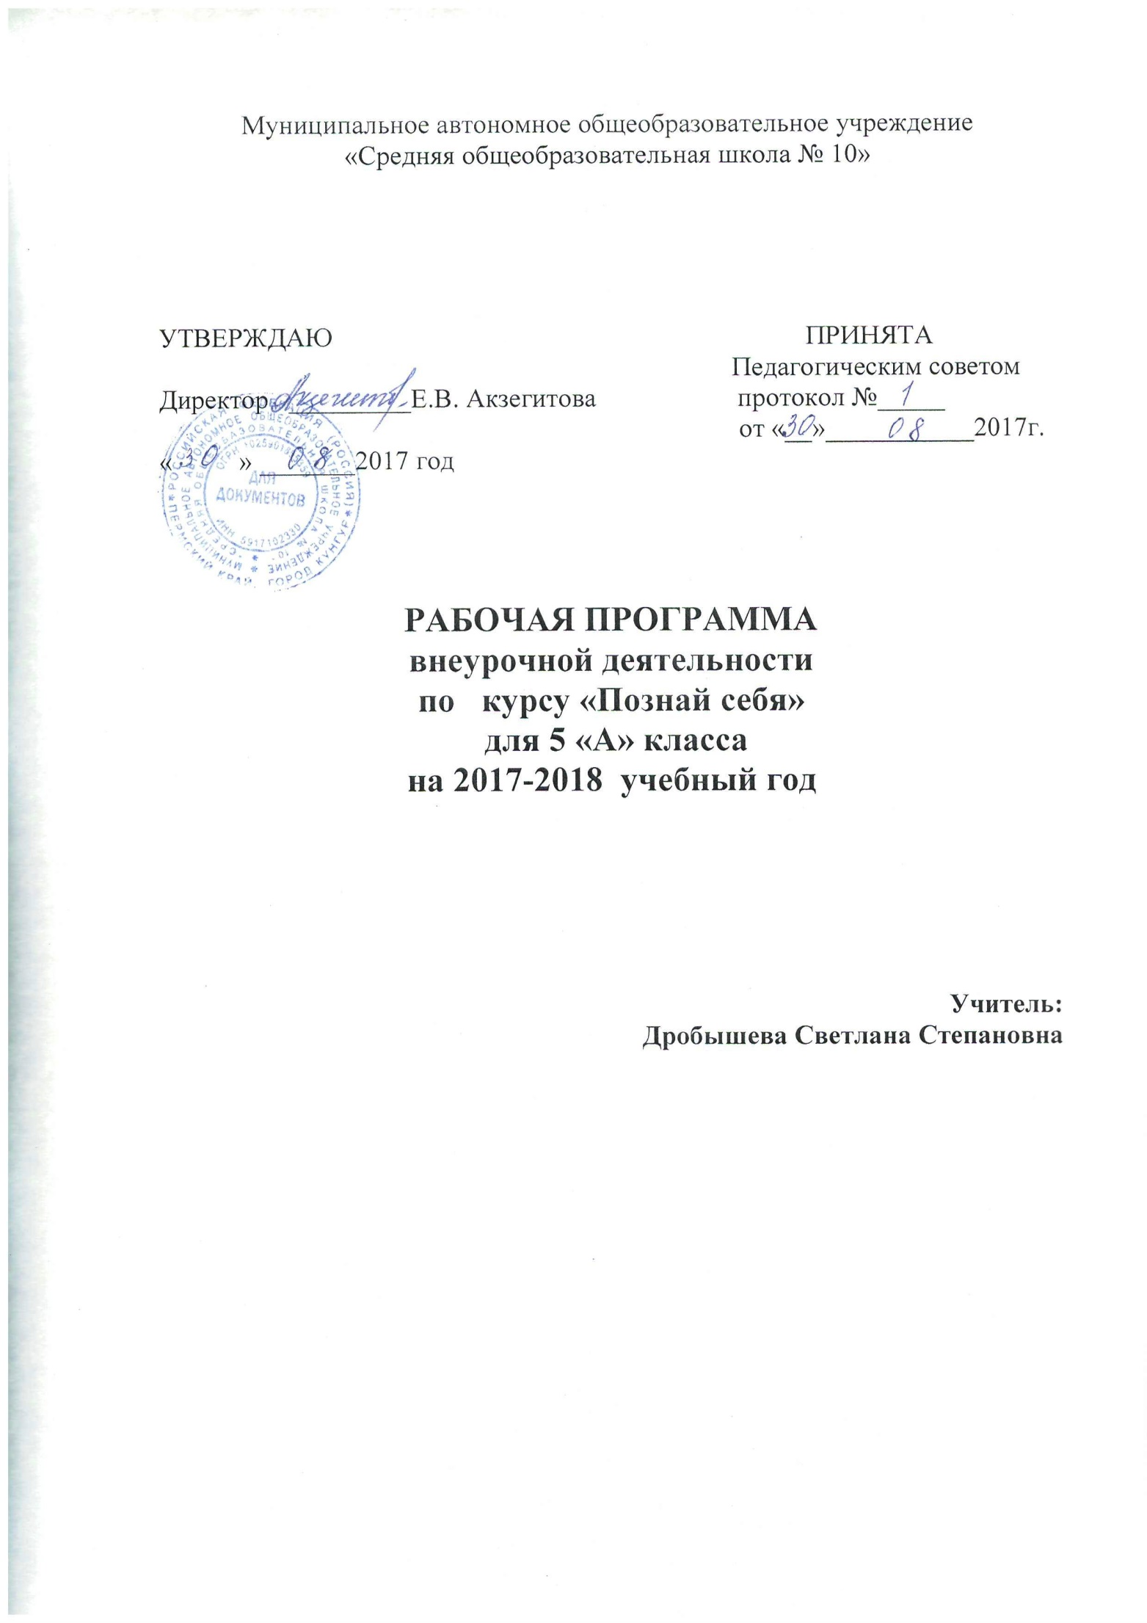Программа внеурочной деятельности по курсу
«ПОЗНАЙ СЕБЯ»
Общение со сверстниками в подростковом возрасте становится чрезвычайно важным для развития ребенка. Оно дает ему возможность померяться силами – физическими и моральными – со сверстниками, делает жизнь подростка эмоциональнее, насыщеннее, богаче и интереснее. Именно в общении формируются критерии, по которым оцениваются свои и чужие поступки, усваиваются морально – этические нормы, правила общественно приемлемого поведения. Общение – это самая большая ценность в нашей жизни. Словом можно окрылить человека, воодушевить его на благие дела, а можно ранить, погрузить в состояние полного отчуждения. К сожалению, этот дар – дар общения – ценится нами все меньше и меньше. Слово – это мысль, которую мы выражаем посредством речи; только пообщавшись с человеком, мы можем делать выводы о том, стоит ли нам продолжать поддерживать отношения, близок ли он нам по духу, разделяет ли он ценности, которые важны для нас. Наблюдая за подростками, их общением, все чаще ловим себя на мысли, что мы разучились выражать свои мысли четко и ясно.
Педагоги, родители, психологи часто сталкиваются с агрессивно – конкурирующим поведением в классах среднего звена. Конфликты, замечания, нарушения дисциплины, активное распределение класса на группировки, выделение у аутсайдеров и «звезд» - это лишь малый список трудностей, с которыми сталкиваются педагоги, работающие с подростками 11 – 13 лет. Во многом это является следствием отсутствия у детей жизненного опыта и специальных навыков конструктивного общения.
Подростки часто не умеют «презентовать» себя, стараются узнать больше о других, при этом не зная, а порою и не понимая самих себя. А ведь именно познавая себя, мы познаем окружающий мир.
Ведь именно потребность в общении подростки пытаются реализовать за пределами учебного времени, в неформальном «уличном» взаимодействии друг с другом, а внеурочная деятельность курса «Познай себя» представляет им эту возможность.
Курс «Познай себя» как форма организации досуговой деятельности подростков направлена на формирование навыков вербального и невербального общения, понимания и выражения эмоций и чувств, как собственных, так и окружающих, развитие уверенного поведения во взаимодействии с другими людьми, умения презентовать себя, что является наиболее актуальным в профессиональном становлении и личностном развитии каждого человека.
Программа позволяет осуществить грамотный подход в решении данной проблемы через активное включение младших подростков в ситуацию игрового общения и сформировать у них навыки продуктивного взаимодействия.
Рабочая программа по курсу «Познай себя» составлена в соответствии с :
- требованиями Федеральных государственных образовательных стандартов основного общего образования;
- планом внеурочной деятельности МАОУ «СОШ №10» города Кунгура.
Цель программы: формирование навыков эффективного общения у младших подростков для их успешной социально – психологической адаптации.
Задачи:
- формировать навыки осуществления рефлексии и самопринятия, эффективного слушания собеседника;
- развивать умение адекватно выражать свои чувства и понимать выражение чувств других людей;
- способствовать созданию условий для сплочения подросткового коллектива, формированию взаимного доверия.

Организационные условия.
Программа рассчитана на 35 занятий, периодичность проведения – 1 раз в неделю, продолжительность каждого занятия – 40 минут.
Занятия проводятся в просторном помещении (классе), оборудованном столами, стульями, доской.
Формы контроля:
- социометрия;
- рефлексия (методика «Незаконченные предложения…»).
Требования к уровню подготовки обучающихся:
обучающиеся должны знать:
- об уникальности внутреннего мира каждого;
- о способах ведения конструктивного диалога;
- о мотивах выбора друзей.
обучающиеся смогут узнать:
- о способах поведения в трудных ситуациях;
- о понятиях «уверенность» и «уважение»
обучающиеся должны уметь:
- анализировать и понимать притчи, сказки, выявлять в них скрытый подтекст;
- анализировать поступки других людей и свои собственные.
обучающиеся смогут научиться:
- самостоятельно анализировать поведение героев произведений;
- анализировать сказки, притчи, рассказы;
- анализировать собственные потребности и цели.

ОЖИДАЕМЫЕ РЕЗУЛЬТАТЫ
РЕАЛИЗАЦИИ ПРОГРАММЫ
Метапредметными результатами изучения курса является формирование универсальных учебных действий (УУД)
Регулятивные УУД:
- Осознавать свои личные качества, способности и возможности;
- Осознавать свои эмоциональные состояния и учиться саморегуляции;
- Овладевать навыками саморегуляции в общении со сверстниками и учителями;
- Научиться контролировать собственное агрессивное поведение;
- Учиться прогнозировать последствия собственных поступков.
Познавательные УУД:
- Учиться осознавать и анализировать изменения в себе;
- Адекватно воспринимать оценки учителя;
- Уметь распознавать чувства других людей;
- Уметь формулировать собственные проблемы.
Коммуникативные УУД:
- Учиться строить взаимоотношения с окружающими;
- Учиться конструктивно разрешать конфликтные ситуации;
- Учиться правильно вести себя в ситуации проявления агрессии со стороны других;
- Учиться самостоятельно решать проблемы в общении с друзьями;
- Формулировать свое собственное мнение и позицию.

Структура занятий:
- Приветствие, целью которого является настрой на работу, сплочение группы, создание группового доверия.
- Разминка (направлена на включение детей в тренинговый процесс).
- Работа по теме занятия. Представляет собой совокупность психотехнических упражнений и приемов, которые подбираются в соответствии с задачами, сформулированными для работы над каждой темой.
- Подведение итогов занятия, обсуждение, реагирование с помощью упражнения на эмоциональном и рациональном уровнях.

Тематический план программы.

№  п/п | Тема занятия | Всего часов
1. | «Я – подросток! Знаете ли вы себя?» | 1 час
2. | «Понятие о личности». | 1 час
3. | «Ценностные ориентации личности» | 1 час
4. | «Мои эмоции. Мимика и жесты». | 1 час
5. | «Мой внутренний мир». | 1 час
6. | «Мои колючки и цветочки» | 1 час
7. | «Я воспринимаю мир таким, как его ощущаю». | 1 час
8. | «Мы – разные! Сходства и различия». | 1 час
9. | «Поиск сходства». | 1 час
10. | «Я и ты – какие мы разные» | 1 час
11. | «И все – таки мы разные!» | 1 час
12. | «Наши мысли и чувства» | 1 час
13. | «Я не один!» | 1 час
14. | «Мы – команда» | 1 час
15. | «Секрет дружного коллектива» | 1 час
16 – 17. | «Учимся общаться» | 2 часа
18 – 19. | «Учимся дружить» | 2 часа
20. | «Мы – вместе!» | 1 час
21. | «Общение без слов» | 1 час
22. | «Глаза – зеркало души» | 1 час
23. | «Приглядитесь к тому, кто рядом» | 1 час
24 - 25. | «Разговор о друзьях и о дружбе» | 2 часа
26. | «Дружба – это доверие без границ» | 1 час
27 - 28. | «Друг познается в беде» | 2 часа
29. | «Толерантность» | 1 час
30. | «Мое представление о толерантности» | 1 час
31. | «Качества толерантной личности» | 1 час
32. | «Мы и конфликт» | 1 час
33. | «Учимся отвечать за свои поступки» | 1 час
34. | «Учимся властвовать собой» | 1 час
35. | Итоговое занятие. | 1 час

Используемая литература:
1.Афанасьев А., Каморин С. «300 творческих конкурсов для детей, подростков, взрослых» М. «Аст-пресс СПД» 20014.
2. Гусеева С.Г., Санарова Г.Э. Система классных часов. Формирование социальных навыков у обучающихся 5 – 8 классов. Волгоград: Учитель, 2015
3. Микляева А.В., Румянцева П.В.Школьная тревожность: диагностика, профилактика, коррекция.
4. Психологический тренинг с подростками / Л.Ф.Анн-СПб.: Питер, 2003.-272 с.:ил.-/ Серия «Эффективный тренинг»
5. Рудякова О.Н. Развитие культуры общения в подростковой среде. – Волгоград: Учитель, 2011
6. К.Фопель Как научить детей сотрудничать? Психологические игры и упражнения: Практическое пособие /Пер. с нем.: В 4-х томах. Т.1.-М.:Генезис, 2003.-160 с., ил.

